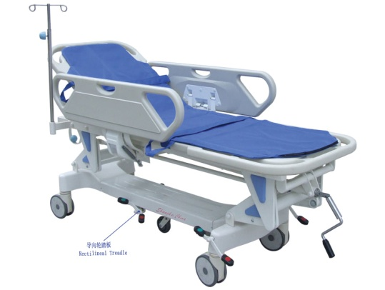 | Тележка-каталка позволяет перевозить больных быстро и с комфортом. Основа ложе из алюминия (A380.2). Поверхность ложе и боковые ограждения изготовлены из надежного и твердого РР инженерного пластика.С помощью рукояток можно регулировать высоту.
Технические характеристики:
Размеры, мм |  | 1930*640*500/900

